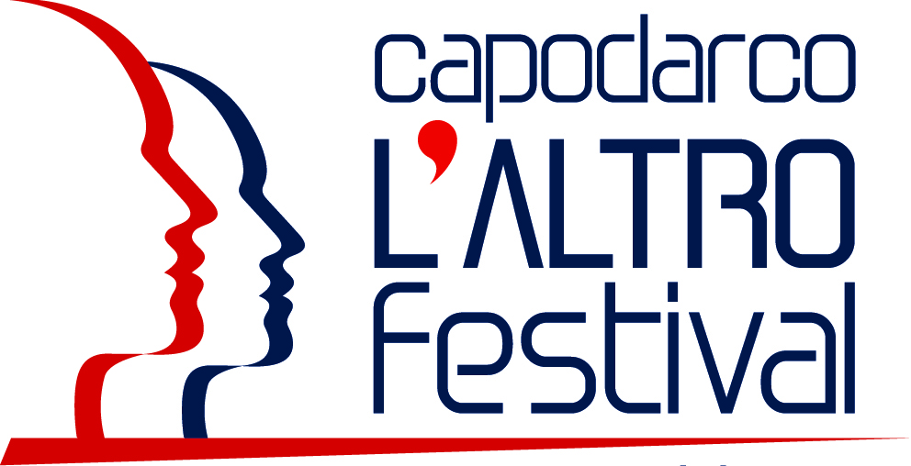
Comunicato stampa
8 giugno 2018

Premio L’anello debole 2018: le 19 opere finaliste
Dall’immigrazione alla disabilità, dall’inquinamento alla povertà: in gara 4 audio cortometraggi e 15 video cortometraggi. La parola passa alla giuria popolare che valuterà le opere durante il Capodarco L’Altro Festival (19-24 giugno)

FERMO – Sono 19 le opere finaliste de L’anello debole che si contenderanno il premio durante il Capodarco L’Altro Festival (19-24 giugno). Si tratta di 4 audio cortometraggi, 5 Cortometraggi della realtà, 6 Cortometraggi di Fiction e 4 Cortissimi selezionati dalla Giuria di qualità. Si conferma centrale il tema dell’immigrazione declinato in diverse modalità di racconto e nelle sue diverse facce: salvataggi in mare, tratta degli esseri umani, minori, accoglienza. Ma sono tante e diverse le tematiche trattate nelle opere in gara: disabilità, inquinamento, povertà, violenza contro le donne, gioco d’azzardo, cooperazione internazionale: Segno che il Festival sempre di più rappresenta un osservatorio privilegiato sul presente. Tre le opere straniere ancora in gara, provenienti da Finlandia, Iran e Paesi Bassi.

Ecco tutte i finaliste divise nelle 4 categorie del premio.

AUDIO CORTOMETRAGGI (fino a 25’ di durata):
- “Io non ho paura”: il racconto in prima persona del coraggio di una donna che non si arrende alla sclerosi multipla;
- “Ladies radio in Giambellino”: le voci di un gruppo di ragazze di origine egiziana che si confrontano sulla condizione femminile e sulla propria concezione dell’amore;
- “Un passaggio sicuro”: viaggio a bordo della Vos Prudence, la nave di Medici Senza Frontiere che soccorre i migranti nella traversata dalla Libia all’Europa;
- “La morte secondo Cristina”: il racconto di una donna che lavora all'obitorio dell'Ospedale Bufalini di Cesena e affronta quello che nella nostra società è ancora un tabù.

CORTOMETRAGGI DELLA REALTÀ (fino a 25’ di durata):
- “La forza del silenzio”: la storia di due gemelli monozigoti autistici e della loro famiglia;
- “L’azzardo”: un servizio televisivo che parte da Agadez, porta del deserto e crocevia delle rotte dei migranti diretti prima in Libia poi in Europa;
- “Welfare Usa”: il sistema sanitario americano visto con gli occhi dei poveri della Mc Dowell Contry;
- “Monsieur et madame Piccioli”: la storia d'amore e le piccole e grandi difficoltà di ogni giorno di una coppia di persone con sindrome di Down.
- “Veneranda Augusta”: un reportage che denuncia le conseguenze sulla popolazione del polo petrolchimico più grande d’Europa, ad Augusta in Sicilia.

CORTOMETRAGGI DI FICTION (fino a 25’ di durata):
- “Fantasia”: le peripezie di un giovane determinato a mangiare finalmente una pizza;
- “Nightshade”: un bambino aiuta suo padre a trasportare immigrati irregolari;
- “Il legionario”: un agente del reparto mobile della polizia di Stato, figlio di immigrati, scopre che dovrà sgomberare il palazzo occupato anche dalla sua famiglia;
- “Magic Alps”: la storia di un migrante afghano che chiese asilo per se e la sua capra;
- “Gaze”: una donna testimone di un furto e le conseguenze della sua denuncia;
- “Futuro prossimo”: la vita difficile di una donna e una bambina immigrate sbarcate in Sardegna.

CORTISSIMI (fino a 3’)
- “Li ospito a casa mia”: l’esperienza di Refugees welcome, associazione che permette a privati cittadini di ospitare nelle loro abitazioni dei richiedenti asilo;
- “Emergenza nella notte”: progetto in Sierra Leone per velocizzare i soccorsi per le donna in gravidanza;
- “Gioco a perdere”: rappresentazione dello stato interiore/esteriore di un giocatore d'azzardo patologico;
- “Sportello antiviolenza Iris”: un servizio che si rivolge a tutte le donne vittime di violenza in ambito familiare.
Tutti i cortometraggi finalisti avranno un loro spazio durante il “Capodarco L’Altro Festival”. Giovedì 21 giugno, dalle ore 18 alle 20.30, si potranno ascoltare i finalisti della sezione audio cortometraggi e incontrare gli autori durante l'“Aperitivo on air”. Successivamente, nella “Notte dei corti” (dalle ore 21.15) verranno proiettate le opere video, in una maratona di circa tre ore, in cui saranno presenti i protagonisti intervistati da Andrea Pellizzari.
Durante questi due eventi i giurati popolari potranno valutare i finalisti: sarà infatti il computo dei loro voti con quelli della Giuria di qualità a decretare i vincitori di ciascuna categoria. Il Capodarco L’Altro Festival si chiuderà venerdì 22 con la serata di premiazione (dalle ore 21.15).
E’ ancora possibile partecipare alla Giuria popolare, basta compilare il modulo d’iscrizione e inviarlo a info@capodarcolaltrofestival.it o al fax 0734 681015. Sarà possibile iscriversi anche durante le serate del festival, ma le schede voto dovranno essere consegnate tassativamente entro le ore 12 di venerdì 22 giugno.

Informazioni: info@capodarcolaltrofestival.it; 0734 681001.

